BÁO CÁO BÀI TẬP: TỐI ƯU HÓA KỸ NĂNG PROMPT ENGINEERING TRONG HỌC TẬP
I. MỞ ĐẦU
Báo cáo này trình bày quá trình áp dụng, thử nghiệm và phân tích các kỹ thuật Prompt Engineering nhằm tối ưu hóa khả năng của Mô hình Ngôn ngữ Lớn (LLM) trong môi trường học thuật. Báo cáo sẽ đi sâu vào 3 tác vụ học tập cốt lõi, minh chứng sự khác biệt giữa các cấp độ prompt và rút ra các nguyên tắc thiết kế prompt hiệu quả.
II. LỰA CHỌN VÀ PHÂN TÍCH TÁC VỤ HỌC TẬP
Phân tích này đánh giá sâu sắc mục tiêu và thách thức của từng tác vụ, thể hiện sự am hiểu về quy trình học tập thực tế.
- Tác vụ 1: Tóm tắt một tài liệu học thuật / khái niệm cốt lõi (Lĩnh vực: Lập trình Java)
  - Mục tiêu: Trích xuất và cô đọng thông tin từ một khái niệm lập trình phức tạp (VD: Tính đa hình và Dynamic Method Dispatch trong Java), giúp sinh viên nắm bắt nhanh bản chất mà không bị ngợp bởi cú pháp.
  - Thách thức: Nếu tóm tắt quá sơ sài sẽ làm mất đi các tiểu tiết quan trọng (như quy tắc ép kiểu thừa kế giữa lớp Cha - lớp Con). Nếu quá chi tiết sẽ biến thành một tài liệu đọc lại từ đầu. Prompt cần cân bằng được tính học thuật và tính thực tiễn (ví dụ code).
- Tác vụ 2: Giải thích một khái niệm phức tạp (Lĩnh vực: Đại số tuyến tính)
  - Mục tiêu: Chuyển đổi một định nghĩa toán học trừu tượng (Trị riêng - Eigenvalues và Vector riêng - Eigenvectors) thành một hình ảnh trực quan, dễ hiểu để ghi nhớ sâu.
  - Thách thức: Các LLM thường có xu hướng trả về định nghĩa trong sách giáo khoa kèm theo hàng loạt công thức khô khan. Thách thức của tác vụ này là ép AI phải "dịch" ngôn ngữ hàn lâm sang ngôn ngữ tư duy hình học và đời sống.
- Tác vụ 3: Tạo bộ câu hỏi ôn tập cho một chủ đề (Lĩnh vực: Lập trình Python)
  - Mục tiêu: Tạo ra một công cụ đánh giá năng lực (Mock test) để tự kiểm tra kiến thức về Xử lý ngoại lệ (Exception Handling) trong Python.
  - Thách thức: Tránh việc AI tạo ra các câu hỏi quá hiển nhiên (factual questions). Bộ câu hỏi cần có sự phân hóa độ khó, kiểm tra được tư duy logic và đặc biệt phải có giải thích chi tiết tại sao các phương án nhiễu lại sai để phục vụ việc học từ lỗi sai.

III. XÂY DỰNG, THỬ NGHIỆM VÀ SO SÁNH CÁC PHIÊN BẢN PROMPT
Tác vụ 1: Tóm tắt khái niệm (Lập trình Java)
Tiêu chí | Nội dung Prompt | Phân tích cấu trúc & Mức độ chi tiết
Cơ bản | Tóm tắt tính đa hình trong Java là gì. | Nhận xét: Đơn giản, thiếu ngữ cảnh. Kết quả thường là 1-2 đoạn văn chung chung định nghĩa từ Wikipedia.
Cải tiến | Hãy viết một bản tóm tắt chi tiết về tính đa hình (Polymorphism) trong Java. Giải thích rõ cơ chế Dynamic Method Dispatch là gì và cho một ví dụ ngắn. | Nhận xét: Đã có cấu trúc rõ ràng (Định nghĩa + Cơ chế + Ví dụ). Tuy nhiên, output vẫn có thể lan man và ví dụ do AI tự chọn có thể không sát với bài học hiện tại.
Nâng cao | Đóng vai một Giảng viên Kỹ thuật Phần mềm xuất sắc tại trường đại học. Hãy tóm tắt cơ chế Dynamic Method Dispatch trong Java cho một sinh viên năm 2.  Yêu cầu:  1. Giải thích cốt lõi bằng tối đa 3 câu.  2. Cung cấp ví dụ thực tế dùng các lớp Animal, Dog, Cat (có phương thức makeSound()). Giảng giải rõ tại sao khi ép kiểu từ Animal về Cat lại có thể gây lỗi.  3. Trình bày bằng Bullet points để dễ scan. | Kỹ thuật áp dụng: Role Prompting (Giảng viên), Target Audience (Sinh viên năm 2 định hình tone giọng), Constraints (giới hạn 3 câu, định dạng bullet), Contextual grounding (Ép sử dụng ví dụ Animal/Dog/Cat quen thuộc).  Kết quả: Sắc bén, trúng đích, ví dụ gắn liền trực tiếp với bài tập thực tế của sinh viên.
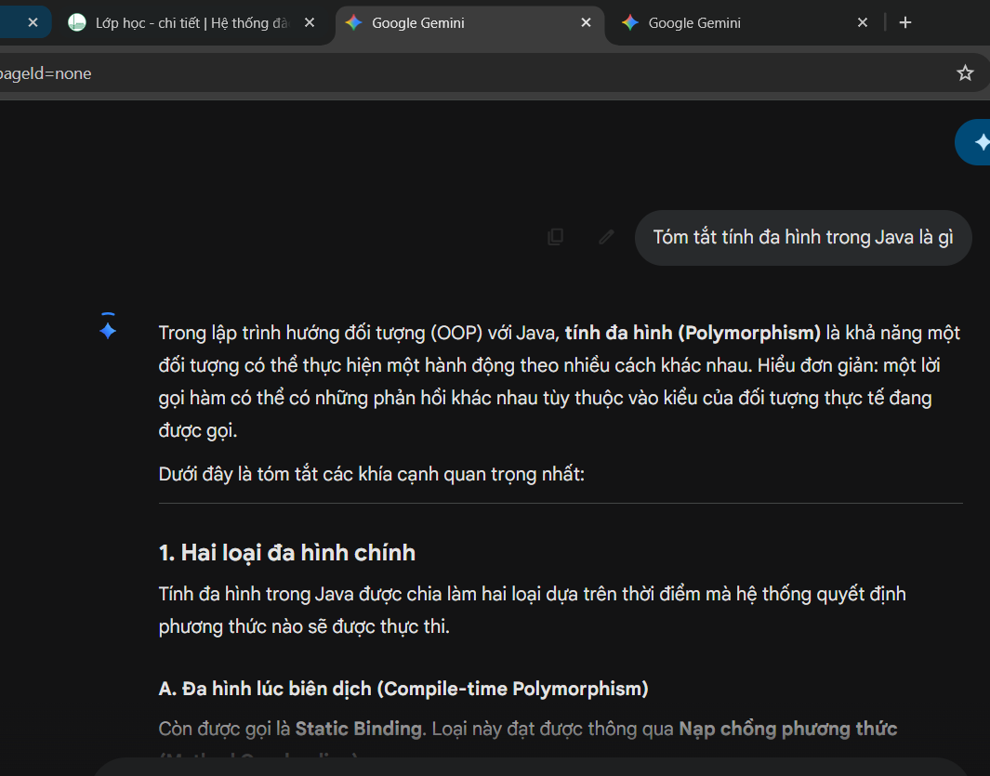 ------- đây là promt 1
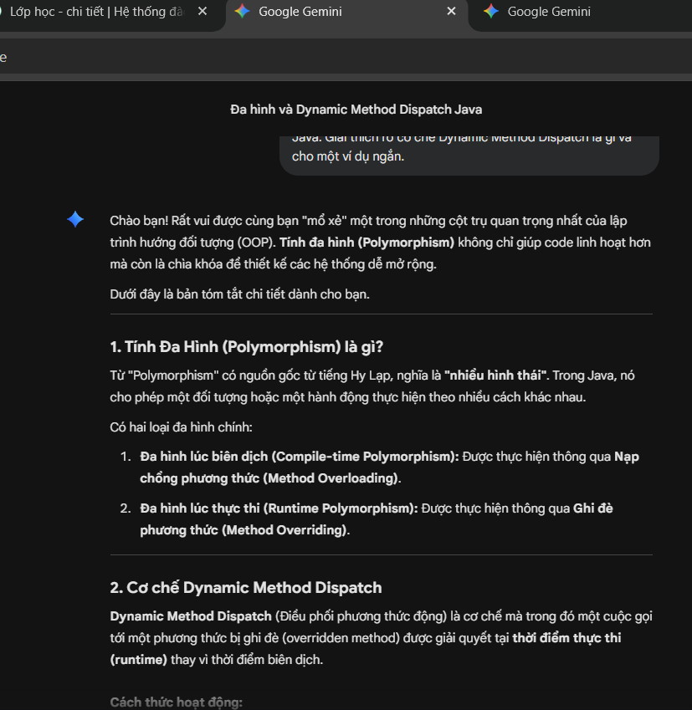 ------- đây là promt 2
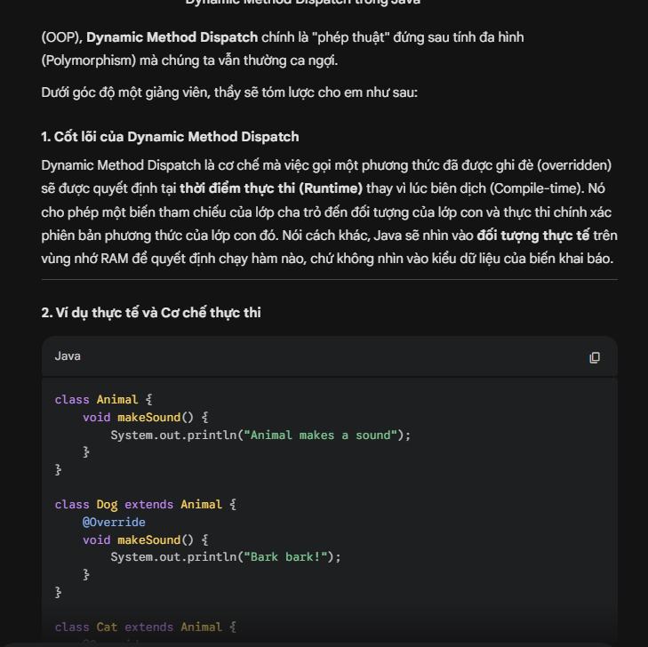 ------ đây là promt 3
Tác vụ 2: Giải thích khái niệm phức tạp (Đại số tuyến tính)
Tiêu chí | Nội dung Prompt | Phân tích cấu trúc & Mức độ chi tiết
Cơ bản | Hãy giải thích trị riêng và vector riêng là gì? | Nhận xét: Truy vấn dạng tra cứu. Trả về công thức toán học khô khan, khó tiếp thu.
Cải tiến | Hãy giải thích chi tiết khái niệm Trị riêng (Eigenvalues) và Vector riêng (Eigenvectors) trong Đại số tuyến tính. Trình bày rõ ràng công thức Ax = lambda x và cho ví dụ ma trận 2x2. | Nhận xét: Có bổ sung yêu cầu về công thức và ví dụ minh họa, giúp bài giải thích mang tính thực hành cao hơn, nhưng vẫn nặng về tính toán.
Nâng cao | Đóng vai giáo sư Toán học chuyên giải thích các khái niệm phức tạp cho sinh viên đại cương. Dùng kỹ thuật Chain-of-Thought để giải thích trực quan về Trị riêng và Vector riêng:  - Bước 1: Đưa ra một phép ẩn dụ trong thế giới thực (ví dụ: việc kéo giãn một tấm cao su hoặc biến dạng vật thể) để giải thích bản chất hình học.  - Bước 2: Liên kết trực tiếp phép ẩn dụ đó với phương trình Ax = lambda x (chỉ rõ A, x, lambda đại diện cho cái gì trong phép ẩn dụ).  - Bước 3: Nêu 1 ứng dụng thực tế của chúng trong khoa học máy tính để sinh viên thấy được giá trị thực tiễn. | Kỹ thuật áp dụng: Role Prompting, Chain-of-Thought (chia nhỏ tư duy theo các bước 1-2-3), Analogy Prompting (Yêu cầu dùng phép ẩn dụ).  Kết quả: AI không lao vào tính toán mà tập trung xây dựng tư duy trực quan (intuition), tạo ra một bài giảng sâu sắc, có tính liên kết kiến thức tuyệt vời.

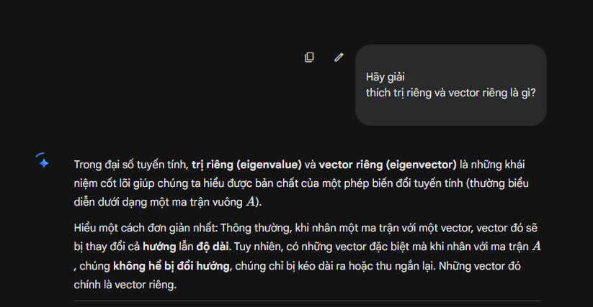 --- đây là promt 1
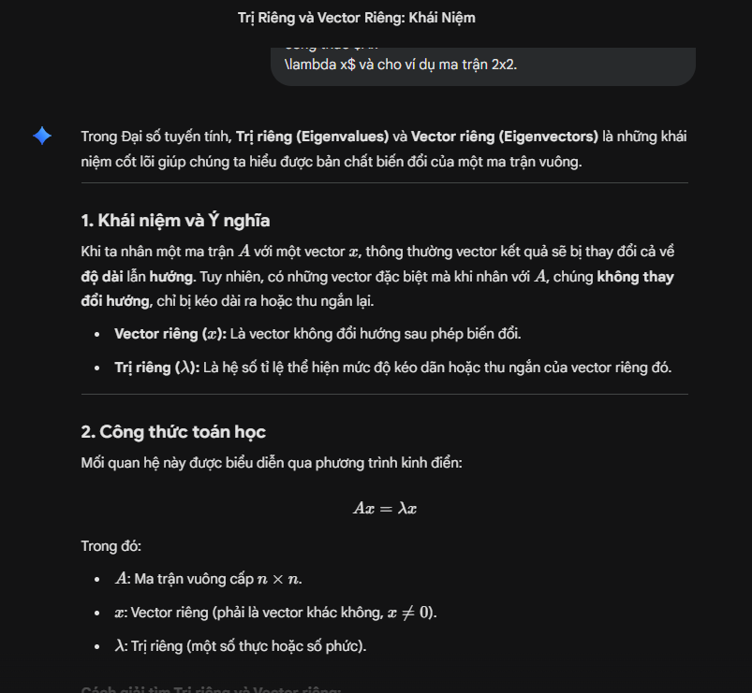 ----- đây là promt 2
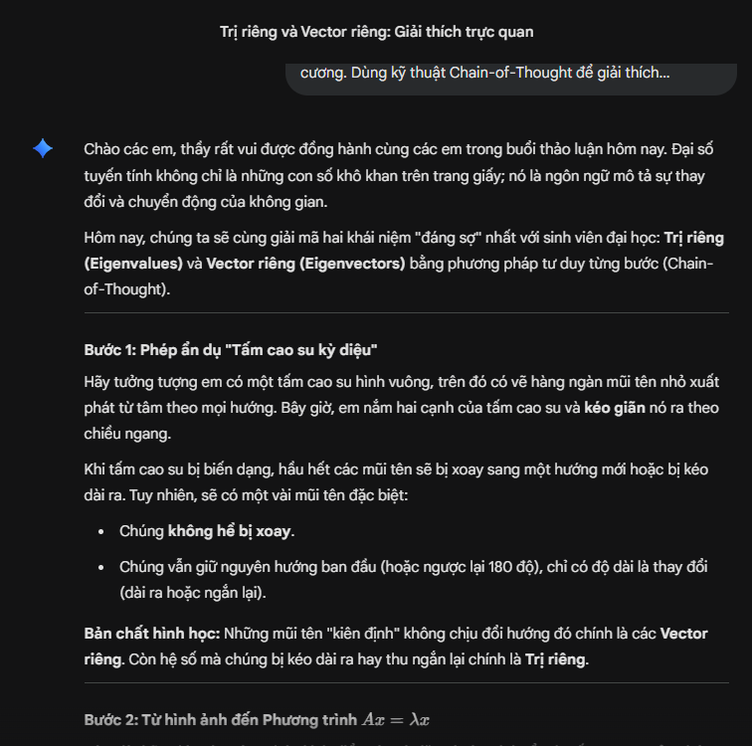 ------- đây là promt 3

Tác vụ 3: Tạo bộ câu hỏi ôn tập (Lập trình Python)
Tiêu chí | Nội dung Prompt | Phân tích cấu trúc & Mức độ chi tiết
Cơ bản | Tạo bài tập trắc nghiệm về ngôn ngữ Python. | Nhận xét: Quá chung chung. AI tự chọn chủ đề, số lượng và độ khó. Kết quả thường không xài được ngay.
Cải tiến | Tạo 5 câu hỏi trắc nghiệm (Multiple Choice) về chủ đề Xử lý ngoại lệ (Exception Handling) trong Python. Cung cấp đáp án đúng ở cuối. | Nhận xét: Đã xác định rõ định dạng (Trắc nghiệm), số lượng (5) và chủ đề. Tuy nhiên không có giải thích lý do sai cho các câu nhiễu.
Nâng cao | Đóng vai một chuyên gia ra đề thi sát hạch lập trình. Tạo 3 câu hỏi trắc nghiệm về Exception Handling trong Python.  Yêu cầu nghiêm ngặt:  - Phân bổ độ khó: 1 Dễ, 1 Trung bình, 1 Khó (yêu cầu phân tích đoạn code).  - Trình bày đầu ra dưới định dạng JSON.  - Ví dụ (Few-shot):  [  {  "question": "Câu hỏi...",  "options": {"A": "...", "B": "...", "C": "...", "D": "..."},  "answer": "A",  "explanation": "A đúng vì... B sai vì lỗi Syntax... C sai vì..."  }  ] | Kỹ thuật áp dụng: Few-shot Prompting (Cung cấp mẫu JSON để AI bắt chước), Strict Formatting (Định dạng JSON), Complexity Control (Kiểm soát độ khó).  Kết quả: Kết quả trả về cực kỳ chuyên nghiệp, có thể copy/paste trực tiếp vào các phần mềm tạo flashcard (như Anki/Quizlet). Giải thích chi tiết giúp khắc phục triệt để các lỗ hổng kiến thức.
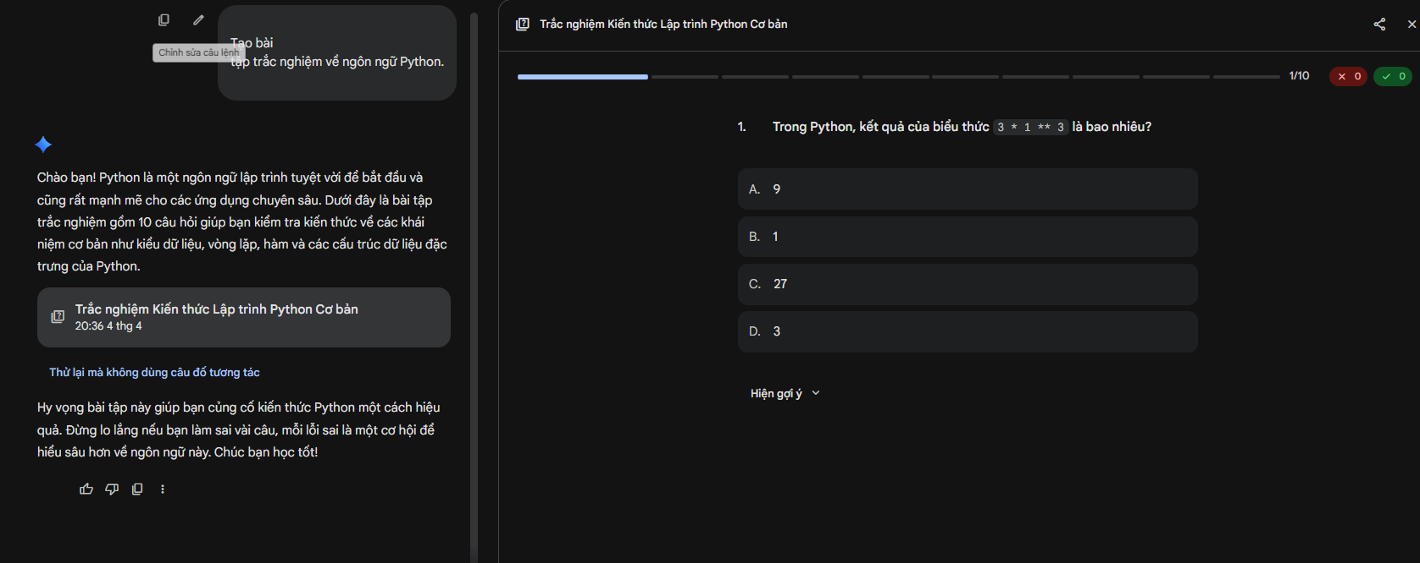 ---- đây là promt 1
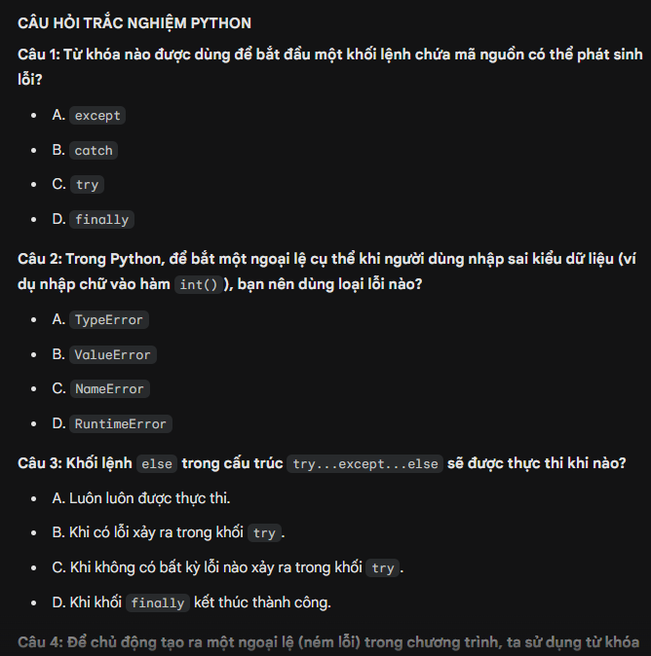 ------ đây là promt 2
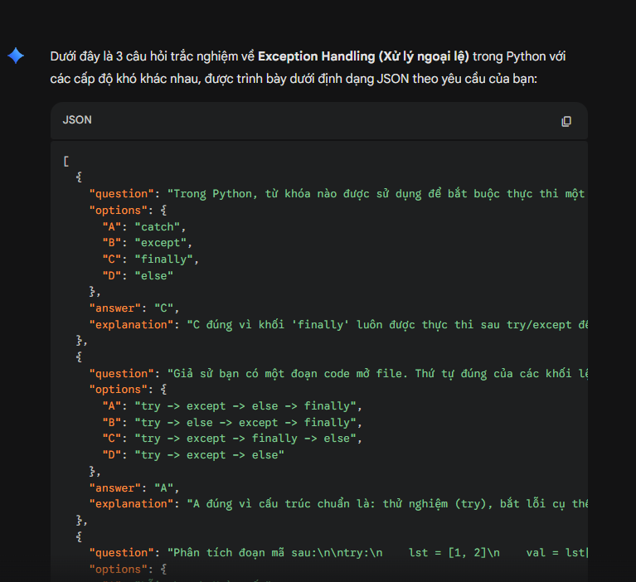 ------ đây là promt 3

- IV. PHÂN TÍCH LÝ DO HIỆU QUẢ CỦA PROMPT (Tại sao Prompt Nâng cao lại vượt trội?)
Sự khác biệt tinh tế và hiệu quả của các prompt nâng cao so với prompt cơ bản đến từ các cơ chế xử lý ngôn ngữ nội tại của LLM:
- Thu hẹp không gian xác suất (Probability Space) bằng Role Prompting & Context: Các mô hình ngôn ngữ dự đoán từ tiếp theo dựa trên xác suất. Khi cung cấp một prompt cơ bản, "không gian tìm kiếm" của AI là toàn bộ internet. Khi thiết lập Persona (Ví dụ: "Giảng viên đại học UET"), chúng ta đang ép mô hình thu hẹp vùng trọng số ngữ nghĩa vào các tài liệu sư phạm chất lượng cao, từ đó tạo ra văn phong chuyên nghiệp và có tính giáo dục hơn.
- Cấu trúc hóa tư duy bằng Chain-of-Thought (CoT): Việc yêu cầu AI suy nghĩ theo "Bước 1, Bước 2..." trong Tác vụ 2 buộc mô hình phải sinh ra các token trung gian (intermediate tokens). Điều này không chỉ giúp kết quả đầu ra logic hơn mà còn hạn chế tối đa hiện tượng "ảo giác" (hallucination) vì mô hình phải tự giải thích quá trình đi đến kết luận của mình.
- Định hình quy chuẩn bằng Few-Shot Examples: Trăm nghe không bằng một thấy. Trong Tác vụ 3, thay vì diễn giải dài dòng về định dạng JSON mong muốn, việc cung cấp một ví dụ mẫu (Few-shot) giúp mô hình "bắt chước" (pattern matching) chính xác tuyệt đối cấu trúc dữ liệu và mức độ chi tiết của phần "explanation" (giải thích).
- Sức mạnh của các Ràng buộc (Constraints): Các câu lệnh như "tối đa 3 câu", "sử dụng ví dụ Animal/Dog/Cat" đóng vai trò là các lan can bảo vệ (guardrails). Nó ngăn chặn AI sinh ra các nội dung dư thừa, đảm bảo tính súc tích và trực tiếp giải quyết vấn đề cá nhân của người học.

V. TỔNG HỢP NGUYÊN TẮC VÀ MẸO VIẾT PROMPT HIỆU QUẢ
Từ các thử nghiệm trên, một prompt chất lượng cao trong học tập có thể được hệ thống hóa qua công thức CREATE:
- C - Context (Ngữ cảnh): Luôn cung cấp bối cảnh bạn đang học môn gì, ở trình độ nào. (VD: "Tôi là sinh viên năm 2 đang ôn thi VSTEP...").
- R - Role (Vai trò): Gắn cho AI một chuyên môn cụ thể (Chuyên gia, Giáo sư, Người phỏng vấn) để tinh chỉnh độ uy tín và giọng văn.
- E - Explicit Instructions (Chỉ dẫn tường minh): Chia nhỏ các yêu cầu phức tạp thành các gạch đầu dòng (bullet points) hoặc các bước (Step 1, Step 2).
- A - Analogy & Action (Ẩn dụ và Hành động): Khi học khái niệm khó, luôn yêu cầu AI dùng phép ẩn dụ (Analogy) để dễ liên tưởng, và cung cấp bài tập hành động (Action) để thực hành.
- T - Tone & Template (Giọng điệu và Khuôn mẫu): Yêu cầu cụ thể định dạng đầu ra (Bảng biểu, JSON, sơ đồ tư duy) để tiết kiệm thời gian xử lý thông tin.
- E - Examples (Ví dụ - Few-shot): Cung cấp dữ liệu đầu vào hoặc định dạng mẫu để AI có điểm tựa tham chiếu chính xác nhất.
Kết luận: Prompt Engineering không chỉ là kỹ năng "ra lệnh" cho máy móc, mà bản chất là kỹ năng tư duy hệ thống và giao tiếp rõ ràng. Khi người học biết cách đặt câu hỏi sắc bén với cấu trúc logic chặt chẽ, các mô hình AI sẽ thực sự trở thành một người gia sư xuất chúng, cá nhân hóa hoàn toàn theo tốc độ và phong cách tiếp thu của từng cá nhân.

